**LogBook Sfera2018**

**1) 7/03/2018**

Accensione voltage e test caen per controllare la tensione dal pc. Test cristallo e PMT LT47. Check pulse shape

Inizio test 1 cristallo/pmt con amplificatori LT60 (canale HV 26, A 0) e LT40 (canale HV 27 A 1).

amplificatore LT48 non funzionante

canali HV 26 e HV 27 corrispondono alle etichette sui cavi

canale HV 27 va in OVC con l'amplificatore LT40 (probabilmente è l'amplificatore LT40, cambiando amplificatore il ch 27 funziona)

Inizio test 2 cristallo/pmt con amplificatori LT67 (canale HV 27, A 1) e LT60 (canale HV 26 A 0).

Conclusioni: il cristallo con amp LT 60 dà sempre segnali ad ogni run del segnale. Il cristallo con amp LT40 dà solo fondo.

**2) 9/03/2018**

- selezionati 16 cavi alta tensione funzionanti (per ricoprire un intero anello);

- cambiati i nomi dei canali su telnet seguendo la convenzione sXchYY, ovvero scheda X canale YY;

- collegati i 16 cavi alta tensione ai 16 cristalli dell'anello centrale di sfera;

- creato file excel (database.ods) contenente la relazione tra canale alta tensione, cavo alta tensione, buco di sfera, amplificatore;

bisogna etichettare i cristalli in modo da poterli identificare.

**3) 14/03/2018**

- etichettate le 4 schede dell'alta tensione;  
- etichettati i cristalli-fotodiodi;  
- completato il montaggio dell'anello centrale (file excel: "database.ods");

- convenzioni utilizzate per etichettare le componenti nel file testo "convenzioni\_geometria";

- primo test trigger (controlliamo su singola acquisizione se si vedono scintillazioni di varie ampiezze, osservando se si notano segnali tipo oscillatore smorzato (non va bene)) (con canale X indichiamo l'intero sistema cristallo, cavo HV, amplificatore, cavo out)  
amplificatore LT55 non funzionante (la spia non si accende e non arriva segnale)  
canale 0 non vede scintillazioni;  
canale 1 vede scintillazioni, ma anche segnale a oscillatore smorzato;  
canale 2 OK  
canale 3 va in Ovc e vede solo piccole scintillazioni  
canale 4 OK  
canale 5 OK  
canale 6 OK  
canale 7 OK  
canale 8 OK  
canale 9 OK  
canale 10 OK  
canale 11 vede scintillazioni, ma anche segnale a oscillatore smorzato;  
canale 12 OK

canale 13 vede solo rumore  
canale 15 vede solo rumore  
fluttuazioni di tensione massime 1V (risposta esponenziale al variare della tensione)  
osservati segnali saturati senza salita (si tratta di raggi cosmici molto energetici che hanno una salita troppo ripida per essere vista dal trigger)  
- cambio degli amplificatori nei canali non funzionanti e nuovo test  
canale 0 non vede scintillazioni  
canale 1 OK -> concludiamo che era rotto l'amplificatore  
canale 3 NO va in Ovc (come prima) quindi ipotizziamo che sia rotto il canale HV  
canale 11 OK -> concludiamo che era rotto l'amplificatore  
canale 13 NO -> ipotizziamo che la posizione in prossimita del metallo (il cavo tocca il metallo) dà problemi di contatto  
canale 15 OK -> concludiamo che era rotto l'amplificatore  
-presa dati 1000 eventi, soglia trigger 200 mV, tutti i canali tranne 0, 3, 13, 14  
oss: il canale 12 ha dato qualche saltuaria oscillazione.

**4) 21/03/2018**

-dopo analisi con programmi a casa (rumore e numero di scintillazioni) cambiamo alcuni amplificatori che mostrano un comportamento sospetto.  
  
Legenda: rumore: il segnale è rumoroso  
     scint.: il numero di scintillazioni è eccessivo  
  
lista degli scambi  
buca    scambio        motivo  
4-15    LT42->LT09    rumore  
4-11    LT32->LT43    rumore  
4-09    LT08->LT41    rumore  
4-12    LT13->LT15    rumore+scint.

-scambiamo un cristallo  
cristallo    buco  
005        5-00->4-03

-inseriamo una sorgente radioattiva di Cs137. Effettuiamo una nuova acquisizione per testare i canali dell'anello 4

-variamo un amplificatore nella buca 4-13 LT12->LT05

-acquisiamo il segnale dal canale 4-13 con amplificato LT05. Si ottiene segnale oscillatore smorzato -> l'amplificatore è rotto.

sostituzione LT05->LT38. LT38 mostra comporamento regolare.

-sistemazione dell'account dropbox sul pc. Inserire tutto nella cartella dropbox sul desktop, sincronizzata col l'account [lasfera2018@gmail.com](mailto:lasfera2018@gmail.com)

**5) 26/03/2018**

-Analizziamo la situazione degli amplificatori montati nell'anello centrale. Alcuni amplificatori mostrano uno spettro con distribuzione non gaussiana. Elenchiamo di seguito buca, nome amplificatore e sostituzione:

buca     nome aplificatore     sostituzione          altro

4-02     LT59                              LT59->LT17

4-03     LT47                              LT47->LT02

4-10      LT51                               LT51->LT40

4-11       LT43                               LT43->LT04

4-12      LT15                               LT15->LT56

4-13      LT38                              ----                         aggiunta resisteza 50 Ohm

4-14      LT62                              LT62->LT11

(trascritti in amplificatori.ods e database generale.ods)

Per l'amp LT38 si attribuisce il comportamente anomalo alla assenza della resistenza da 50 Ohm -> non si effettua la sostituzione.

-Il canale 4-10 mostra Ovc -> errato montaggio

-Ripetiamo l'analisi del punto precedente

Risultati:

buca          miglioramento

4-02          NO (doppio picco)

4-03          Forse (forse va via il doppio picco, ma serve più statistica per verificarlo)

4-10          --- (era in Ovc)

4-11           SI

4-12          NO (molte spike)

4-13          NO (molte spike)

4-14          NO (molte spike)

-Alcuni canali non mostano lo stesso spettro dopo la sostituzione dell'amp. -> ipotizziamo rottura del cavo

Sostituzioni:

buca     nome aplificatore     sostituzione

4-13     LT38                              LT38->LT57

4-10     LT40                            LT40->LT47

buca     cavo  alimentazione (rosso)            sostituzione cavo alimentazione (rosso)

4-14     34                                                            34->42

- Ripetiamo l'analisi del punto precedente, solo sul canale 14. Non c'è nessun miglioramento.

Sostituiamo nuovamente il cavo della alimentazione, rimmettendo quello di prima.

buca          sostituzione cavo alimentazione (rosso)

4-14           42->34

buca     nome aplificatore     sostituzione         motivo                             rotto

4-15                           LT09->LT68           non da scintillazione     SI

PROBLEMI CON EVERNOTE. ABBIAMO CAMBIATO DEGLI AMPLIFICATORI MA SI SONO PERSI I DATI

-Effettuiamo altre sostituzioni

buca     nome aplificatore     sostituzione         motivo

**6) 28/03/2018**

analisi raccolta 16 canali 100000 eventi con cesio 137 tensione 1750 V

Tutti i canali tranne il canale 1 vedono lo spettro atteso, il canale 1 a tensione di 1750 volt da scintillazioni molto rumorose, abbassando a 1200 volt sembra funzionare bene.

analisi raccolta canale 1 3001 eventi con cesio 137 tensione 1200 V

Anche a 1200 V il canale 1 non mostra lo spettro atteso.

Decidiamo di procedere alla calibrazione dei 15 canali funzionanti e di rimandare la sostituzione del canale 1 a calibrazione finita.

con tutti i 16 canali accesi wavecatcher in un ora fornisce circa 6700 eventi, quindi per avere 100000 eventi impiega circa 15 ore.

in ogni evento solo un canale scintilla, quindi 100000 eventi si traducono in circa 6250 scintillazioni per canale.

Analizzando lo spettro per singolo canale si vede che servono circa 20000 scintillazioni per poter lavorare sullo spettro.

In conclusione non è possibile acquisire dati da tutti i 16 canali contemporaneamente in quanto per avere 20000 scintillazioni per canale servirebbero approssimativamente 48 ore di presa dati.

lavorando con un solo canale su wavecatcher abbiamo 20000 scintillazioni in circa 3 minuti.

Quindi per fare la calibrazione dei canali procediamo acquisendo dati per singolo canale.

Abbiamo deciso di prendere dati per i seguenti voltaggi: 1650, 1700, 1750, 1800, 1850 Volt

abbiamo usato questi voltaggi per i canali 0, 2, 3, 4, 5

analizzando i dati raccolti finora ci siamo accorti che per molti canali 1800 Volt è un voltaggio eccessivo, abbiamo quindi cambiato i voltaggi: 1550, 1600, 1650, 1700, 1750 Volts

abbiamo usato questi voltaggi per i canali 6, 7, 8, 9

Da Fare: fit esponenziale del guadagno in funzione della tensione

**7) 04/04/2018**

completato la calibrazione per i canali rimanenti.

Riprendendo dati per canali già visti il 28/03 osserviamo una variazione della retta di calibrazione.

->una volta intercalibrati I canali studieremo la variazione di un punto in giorni diversi, cercando una eventuale correlazione con la temperatura.

Intercalibrati I canali avviata una presa dati di 12 ore con tutti I canali accesi.

**8) 05/04/2018**

interrotta presa dati del giorno precedente e avviata raccolta di 5 ore sul canale 3 (1500000 eventi) per studiare eventuali dipendenze dal tempo della posizione del picco fotoelettrico.

->dati analizzati mostrano che il picco fotoelettrico rimane costante nell'arco delle 5 ore.

**9) 09/04/2018**

pioggia dal soffitto che cade sul tavolo

->procurarsi un recipiente in caso di acquazzoni.

**10) 10/04/2018**

provato il circuito arduino per l'acquisizione della temperatura.

scritto in un file excel la configurazione finale dei cristalli-amplificatori-cavi di Sfera.

**11) 11/04/2018**

Presa sorgente sodio 22.

Abbiamo sistemato i canali output nel seguente modo:

Buca di sfera Ch output

4-00 0

4-01 8

4-02 1

4-03 9

4-04 2

4-05 10

4-06 3

4-07 11

4-08 4

4-09 12

4-10 5

4-11 13

4-12 6

4-13 14

4-14 7

4-15 15

In questo modo selezionando su wave catcher l’opzione channels are paired gli eventi vengono presi solo se 2 cristalli opposti hanno scintillato contemporaneamente.

Avviamo raccolta dati con tutti i canali accesi.

A causa di una disattenzione abbiamo spento il generatore HV mentre i canali erano tutti accesi rovinando la presa dati.

Riaccendendo il generatore e riavviando la presa dati notiamo che i canali danno ripetutamente segnali a oscillatore smorzato.

Togliendo un amplificatore per provare a sostituirlo con uno nuovo notiamo che si è surriscaldato parecchio.

Con il nuovo amplificatore il canale torna a funzionare.

Rinviamo a domani la sostituzione di tutti gli amplificatori e la ricalibrazione dell’apparato.

**11) 12/04/2018**

Controlliamo se gli amplificatori vecchi sono risorti e con nostra grande gioia funzionano di nuovo tutti, concludiamo che probabilmente si erano solo surriscaldati troppo.

Avviata raccolta dati raggi cosmici (distribuzione angolare, osserviamo che il canale 10 (buca 4-5 della Sfera) impazzisce per energie alte (quindi l’amplificatore LT7 non va bene).

Non ci siamo accorti in precedenza di questo errore dell’amplificatore perché per energie basse (quelle delle sorgenti) si comporta bene.

Rinviamo a domani la scelta di un nuovo amplificatore e la ricalibrazione della buca 4-5.

../labfis/Sfera/analysis/plots/Run_2_Data_4_13_2018_Ascii/pulseShape_ev2_ch11.pdf../labfis/Sfera/analysis/plots/Run_2_Data_4_13_2018_Ascii/pulseShape_ev1_ch10.pdf

*canale 11 (a sinistra) e canale 10 (a destra) a confronto (scintillazione simultanea), si vede che il canale 10 funziona male.*

**12) 13/04/2018**

Al posto dell’amplificatore LT(tilde) 67 mettiamo l’amplificatore LT29.

../labfis/Sfera/analysis/plots/Run_3_Data_4_13_2018_Ascii/pulseShape_ev1_ch11.pdf../labfis/Sfera/analysis/plots/Run_3_Data_4_13_2018_Ascii/pulseShape_ev1_ch10.pdf

*canale 11 (a sinistra) e canale 10 (a destra) a confronto (scintillazione simultanea), si vede che adesso il canale 10 funziona bene.*

Il nuovo amplificatore funziona correttamente, tuttavia dobbiamo procedere con una nuova calibrazione.

Inseriamo il cesio 137 nella sfera e prendiamo dati per la calibrazione.

**13) 16/04/2018**

**temperatura**

Scaricata la libreria pyserial, necessaria per il programma serialPort.py che abbiamo scritto per aggiungere l’informazione dello unix time al file .txt contenente le misure di temperatura nel tempo.

Modificato il programma serialPort.py in modo che fa la media sulla temperatura ogni 5 minuti.

Scritto un programma che permette di far eseguire measToTree o asciiToTree scegliendo se includere la temperaturatura o non includenderla nel tree.

**Trama principale**

Realizzato un programma che esegue un fit composto da un doppio esponenziale (per il fondo), una fermi dirac (per il compton) e una gaussiana (per il picco fotoelettrico). Testiamo il programma su uno spettro del cesio preso nei giorni precedenti e osserviamo che il fit è riuscito.

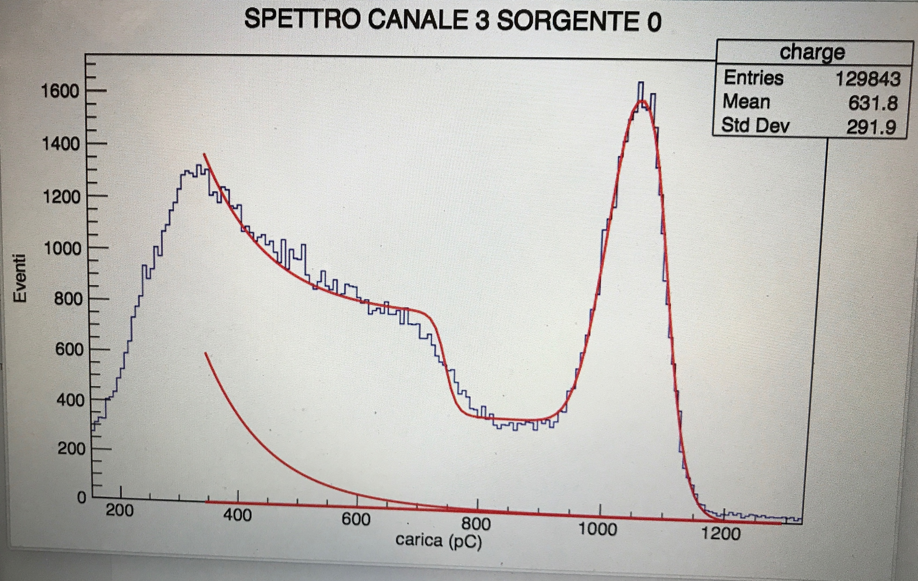

*fit sullo spettro del cesio 137*

Osserviamo che i canali HV nella scheda 2 hanno il rumore non distribuito in modo gaussiano (doppi picchi o code grosse).

Spostiamo i cavi nella scheda 2 nella scheda 3, analizziamo il rumore del canale 13 e osserviamo che adesso il rumore è distribuito in modo gaussiano.

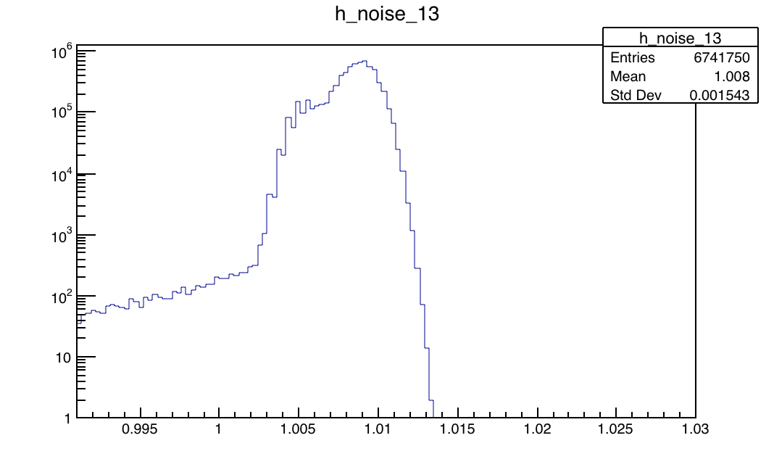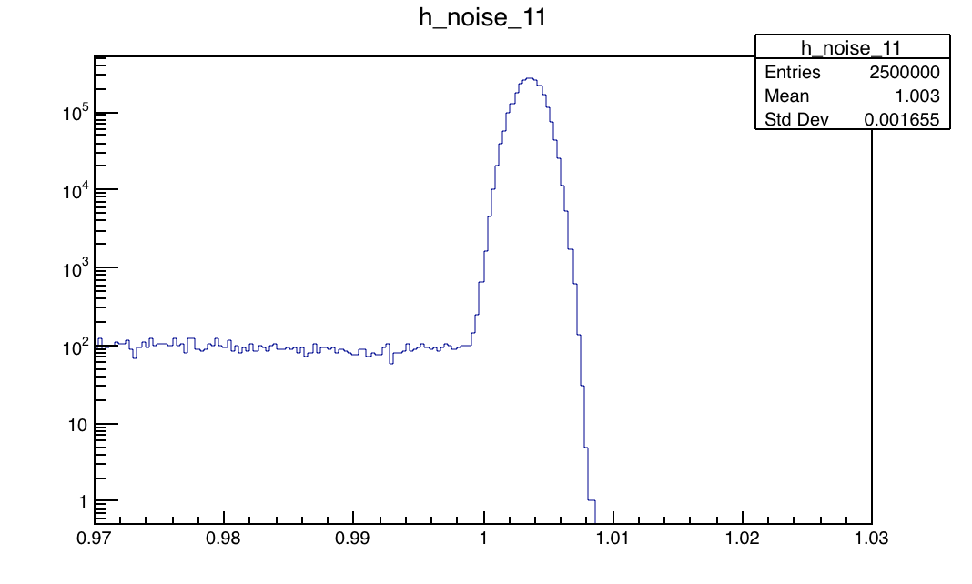

*canale 13 distribuzione del rumore del canale 13 collegato alla scheda HV 2 (a sinistra) e alla scheda HV 3 (a destra).*

Correggiamo le tensioni della scheda 3 secondo il valore fornitoci dalla calibrazione.

Avviamo una presa dati del sodio 22 con il canale 0, 200000 eventi.

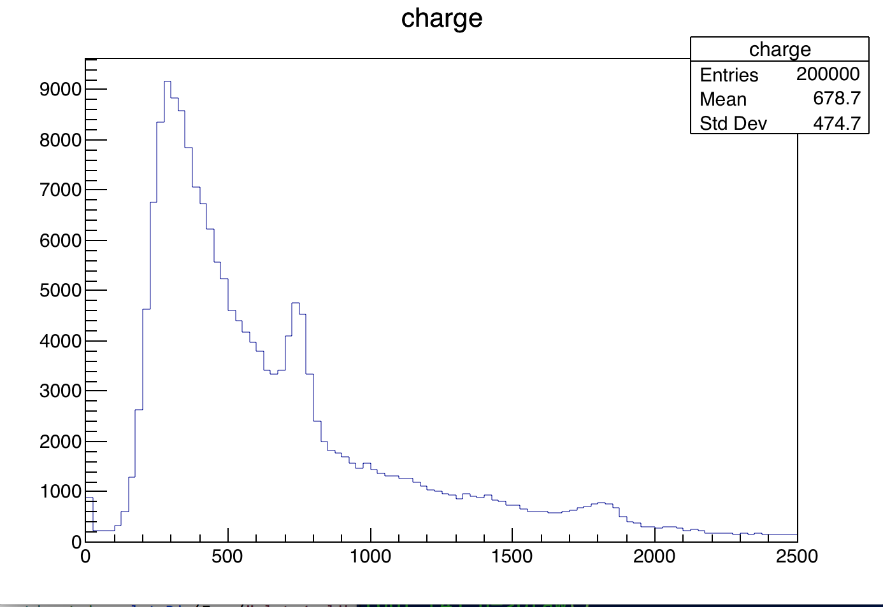

*canale 0: spettro della presa dati con il sodio 22.*

**14) 18/04/2018**

**Noise**

Verifichiamo la distribuzione di rumore dei canali per cui si è cambiato l’uscita HV. Nonostante i canali di output siano ora corrispondenti a canali diversi, (ad esempio la buca 13 è nel canale di output 11), si evidenzia che la forma del rumore è molto simile al caso precedente. Intuiamo quindi che il canale di output influisce notevolmente sull’istogramma del rumore, mentre il canale HV sembra non influire in modo evidente. Comunque se la baseline viene sottratta evento per evento nel calcolo della carica non c’è problema.

Da fare:

1) in caso si debba lavorare direttamente con le pulseshape (es timing) sarebbe meglio spostare i canali di output in altri più puliti, in modo da migliorare il fit diminuendo le spike che si sovrappongono al segnale. I canali soggetti a questo problema sono principalmente dal 12 al 15.

**Intercalibrazione**

Utilizzando la presa dati del sodio in AND, verifichiamo la posizione del picco al variare del canale, mantenendo fissata la tensione di intercalibrazione.   
Esempio distribuzione della carica:

Risultato grafico:



Lo stesso grafico per il Cesio sembra mostrare le stesse correlazioni. Infine avviamo una presa dati con tutti i canali per il Cesio per aggiungere delle costanti di calibrazione,

Da fare:

1) Analisi presa dati cesio e costanti di calibrazione empiriche (MeV/pC) in modo da intercalibrare tutti i canali a una posizione del fotopicco scelta in precedenza (ad esempio a 800 pC nella figura in alto). (notare che questo è necessario perché con le sorgenti il picco lo vediamo e di conseguenza possiamo avere i fotopicchi anche in posizioni diverse, ma con sorgenti di energia ignota (es cosmici) è necessario che tutti i canali abbiamo la stessa corrispondenza carica->energia)

2) Verificare se con il passare dei giorni o cambiando sorgente i canali rimangono intercalibrati, e in che percentuale si ha la variazione.

**Sorgenti**

Prendiamo Cs137, Na22, Co60, e effettuiamo delle prese dati da 100k eventi con ch 0 e ch 1. Implementiamo il fit del Co60. Dopo aver effettuato le rette di calibrazione in energia per il ch0, vorremmo verificare che la pendenza del ch1 sia la stessa, in modo da poter usare in futuro la stessa retta di calibrazione, eventualmente aggiungendo un offset in base alla presa dati giornaliera.

Da fare:

1)Manca una presa dati nello stesso giorno in cui sia incluso anche il Ba133 (operazione frega vincenzo)

**Temperatura**

-Effettuata una presa dati di prova a casa, prendendo valori di temperatura ogni secondo. Si evidenziano fluttuazioni dell'ordine del grado (figura in basso a sinistra).

-Scrittura di un programma che effettua medie dei valori di temperatura su un intervallo di tempo scelto, per rimuovere le fluttuazioni (figura in basso a destra).

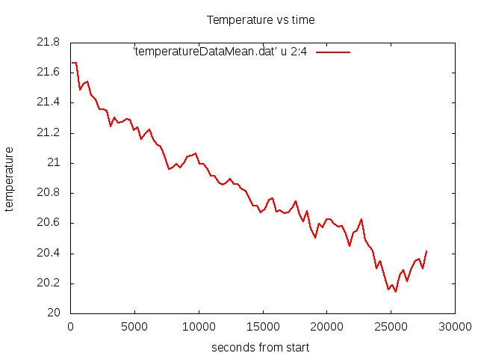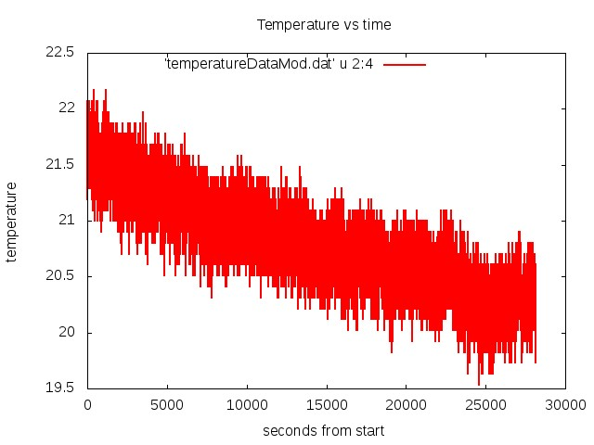

-Abbiamo avviato una presa dati di 100000 eventi con il Cs137 con acquisizione di temperatura in parallelo.

- Da fare:

1) attribuire incertezza alle misure mediate

2) vedere l'andamento in temperatura del laboratorio

3) grafico picco fotoelettrico vs temperatura (controllare che per due temperature uguali il picco sia allo stesso valore, quindi non ci sono altri effetti, studiare la disposizione dei punti nel piano per vedere la correlazione)